大分类内容一样（标签没有动态标签）

如果我们打开大分类，发现里面的内容都一样 ，如何处理呢？ 一般都是大分类的动态标签没有选择。
解决方法如下：

- 登录网站后台----进入栏目管理
A：主站进入标签状态的教程：详细>>
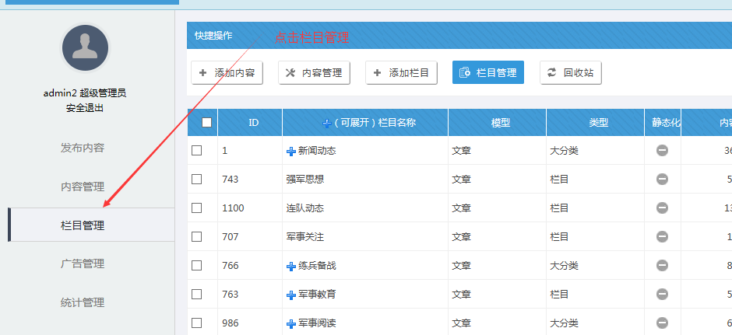

- 点击栏目的标签按钮
A：选择一个大分类的栏目，比如新闻动态，点击标签按钮。

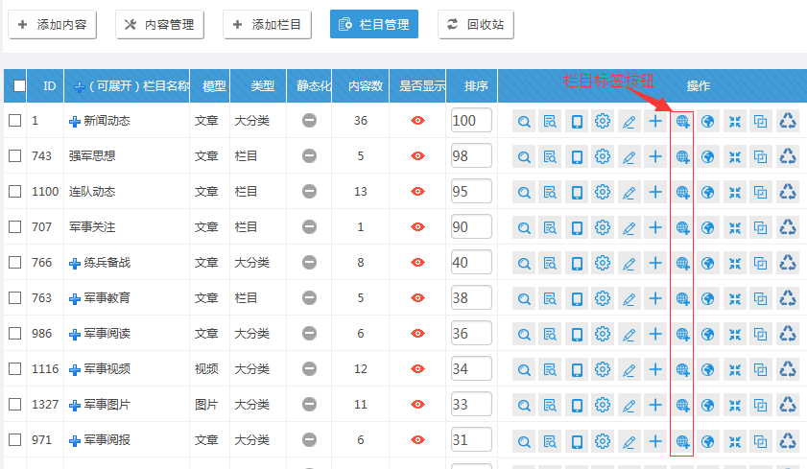

- 双击标签（鼠标连续快速双击）
A：进入到栏目标签状态，双击蓝色标签。

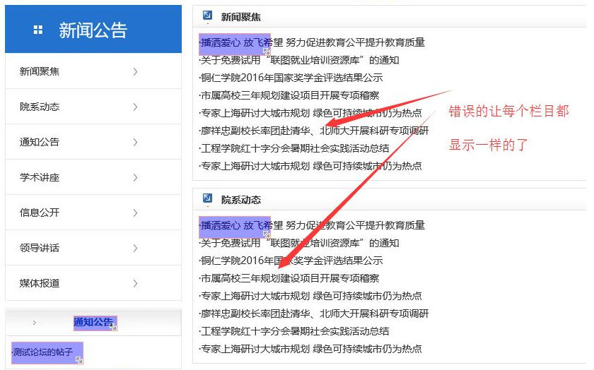

B：双击蓝色标签进入编辑状态
进入后，选择“基本设置”---“点击动态大类表”----点击提交
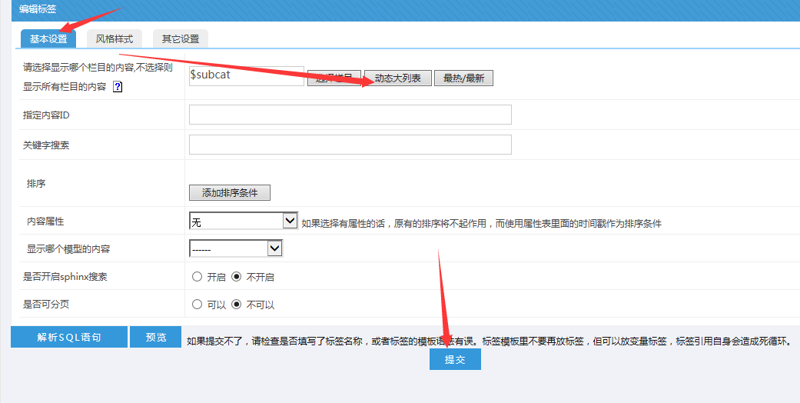

C：最后更新标签缓存-----刷新栏目页面看效果
操作完后，就可以进入网站后台-----点击标签缓存---------再刷新栏目看效果

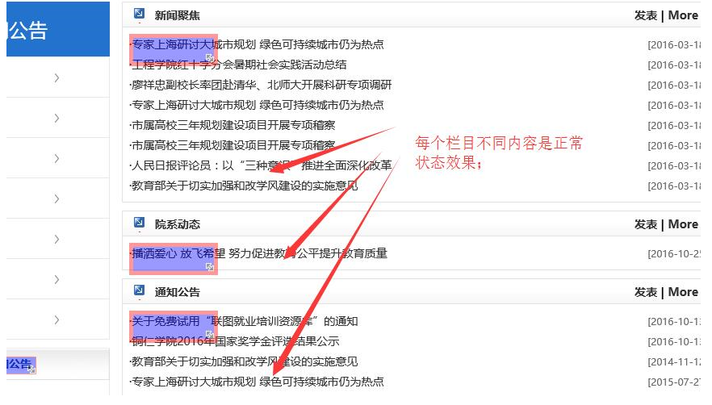

备注：
如果栏目是属于静态状态，需要重新操作栏目静态才可以看到效果！
步骤如下：进入后台---点击栏目管理----勾选所有栏目-----点击底部的“静态栏目”

